HƯỚNG DẪN SỬ DỤNG
MÀN HÌNH DỰ ÁN
Danh sách dự án · Chi tiết dự án
Phân hệ: Quản trị dự án & Tài chính — Hệ thống IMIS
Phiên bản tài liệu: 1.0 — Tháng 10/2026

MỤC LỤC
1. Giới thiệu
2. Vai trò người dùng
3. Quy trình và trạng thái dự án
4. Màn hình Danh sách dự án
Bước 1: Truy cập màn hình và các thành phần chính
Bước 2: Đọc các cột trạng thái, PAKD và hợp đồng
Bước 3: Gửi yêu cầu cấp mã dự án mới
5. Màn hình Chi tiết dự án
Bước 4: Bố cục màn hình chi tiết
Bước 5: Giám đốc khối duyệt mã dự án
Bước 6: Lập Phương án kinh doanh (PAKD)
Bước 7: Kế toán duyệt PAKD
Bước 8: Dự án đang thực hiện — sửa PAKD và kết thúc dự án
Bước 9: Cập nhật ký hợp đồng
Bước 10: Sửa thông tin dự án
Bước 11: Tab Resources — nhân sự dự án
Bước 12: Tab Actual Cost — chi phí lương thực tế
Bước 13: Tab Configuration — cấu hình dự án
Bước 14: Tab Lịch sử
6. Câu hỏi thường gặp

1. Giới thiệu
Tài liệu hướng dẫn người dùng thao tác trên 2 màn hình của chức năng Danh sách dự án (phân hệ Quản trị dự án & Tài chính):
- Màn hình Danh sách dự án: theo dõi toàn bộ dự án, so sánh giá trị hợp đồng với mục tiêu năm của từng khối, lọc – tìm kiếm – xuất Excel, gửi yêu cầu cấp mã dự án mới và cập nhật nhanh tình trạng ký hợp đồng.
- Màn hình Chi tiết dự án: xem và sửa thông tin dự án, duyệt mã, lập và duyệt Phương án kinh doanh (PAKD), cập nhật hợp đồng – tài liệu, quản lý nhân sự tham gia (Resources), chi phí lương thực tế (Actual Cost), cấu hình dự án (Configuration) và xem lịch sử thay đổi.
Đơn vị tiền tệ trên toàn bộ màn hình là VNĐ.

2. Vai trò người dùng
Mỗi người dùng thao tác theo vai trò của mình. Các nút chức năng trên màn hình tự hiện hoặc ẩn theo vai trò đang chọn ở ô Vai trò góc trên bên phải.
Vai trò | Được thực hiện
AM  (Account Manager) | Gửi yêu cầu cấp mã dự án mới; sửa thông tin cơ bản của dự án; cập nhật hợp đồng, tài liệu. Không xem được PAKD.
GĐK  (Giám đốc khối) | Tạo dự án và được cấp mã ngay; duyệt yêu cầu cấp mã của AM / SM; lập PAKD, gửi Kế toán duyệt; sửa PAKD khi dự án đang thực hiện; kết thúc dự án.
SM  (Giám đốc kinh doanh) | Gửi yêu cầu cấp mã; lập PAKD, gửi Kế toán duyệt; sửa PAKD khi dự án đang thực hiện; kết thúc dự án.
Kế toán (CFO) | Duyệt hoặc từ chối PAKD và bản điều chỉnh PAKD; mở lại dự án đang ở trạng thái Pending.

Lưu ý
- Ở phiên bản hiện tại, hệ thống chưa gắn vai trò với tài khoản đăng nhập. Người dùng chọn đúng vai trò của mình ở ô Vai trò trước khi thao tác.
- Khi một bước đang chờ người khác xử lý, màn chi tiết hiện dòng "Đang chờ …" cho biết ai cần làm tiếp.

3. Quy trình và trạng thái dự án
Một dự án đi qua các trạng thái sau. Trạng thái hiện trên cột Trạng thái của danh sách và trên đầu màn chi tiết.
Chờ duyệt mã → Chưa có PAKD → PAKD chờ duyệt → Đang thực hiện → Kết thúc
Trạng thái | Ý nghĩa | Người xử lý | Bước tiếp theo
Chờ duyệt mã | AM / SM đã gửi yêu cầu cấp mã dự án. | GĐK | GĐK bấm Duyệt mã dự án → hệ thống sinh mã, bắt đầu đếm 30 ngày lập PAKD.
Chưa có PAKD | Dự án đã có mã, đang chờ lập PAKD (hoặc PAKD bị Kế toán từ chối). | SM / GĐK | Nhập PAKD, bấm Gửi Kế toán duyệt.
PAKD chờ duyệt | PAKD đã gửi, đang chờ Kế toán duyệt. | Kế toán (CFO) | Duyệt → Đang thực hiện; Từ chối → trả về Chưa có PAKD để lập phiên bản mới.
Đang thực hiện | PAKD đã được duyệt, dự án triển khai. | SM / GĐK | Sửa PAKD khi có thay đổi (Kế toán duyệt lại); Kết thúc dự án khi hoàn thành.
Kết thúc | Dự án đã đóng. | — | —
Pending | Quá 30 ngày kể từ ngày cấp mã mà chưa có PAKD được duyệt. | Kế toán (CFO) | Mở lại dự án (thêm 30 ngày) hoặc duyệt PAKD đang chờ.

Quy tắc cần nhớ
- GĐK tự tạo dự án thì mã được cấp ngay (bỏ qua bước Chờ duyệt mã).
- Chỉ xoá được dự án khi đang ở trạng thái Chờ duyệt mã. Dự án đã được cấp mã thì không xoá được.
- Mỗi lần lưu thay đổi thông tin dự án, hệ thống tăng Version (v1, v2, …) và ghi vào tab Lịch sử.

4. Màn hình Danh sách dự án

Bước 1: Truy cập màn hình và các thành phần chính
Tại menu bên trái, chọn phân hệ Quản trị dự án & Tài chính → Danh sách dự án. Màn hình Sổ theo dõi dự án hiển thị như hình dưới.
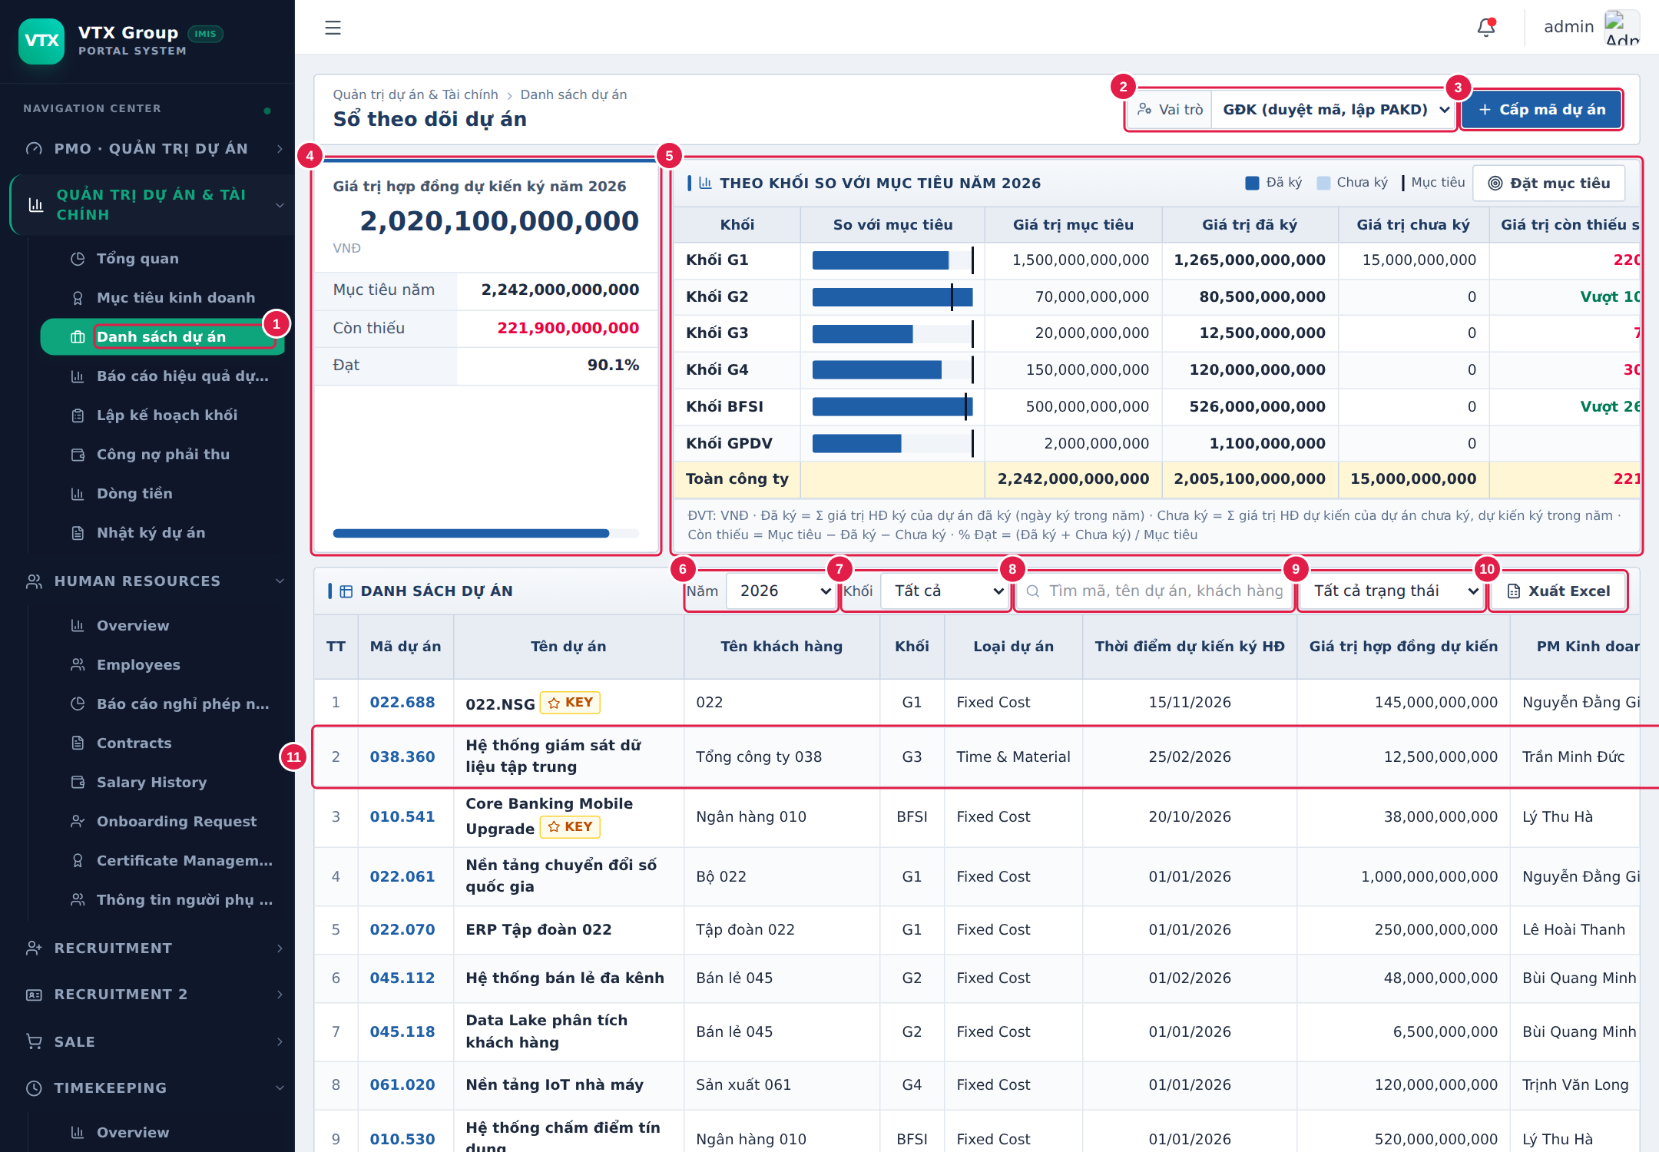
Hình 1. Màn hình Danh sách dự án
1 Danh sách dự án: mục menu mở màn hình.
2 Vai trò: chọn vai trò của bạn (AM, GĐK, Giám đốc kinh doanh, Kế toán). Nút và cột Thao tác thay đổi theo vai trò.
3 Cấp mã dự án: tạo dự án mới (chỉ hiện với AM, SM, GĐK). Xem Bước 3.
4 Giá trị hợp đồng dự kiến ký trong năm: tổng giá trị hợp đồng dự kiến của các dự án ký / dự kiến ký trong năm, so với Mục tiêu năm; hiển thị Còn thiếu và % Đạt.
5 Theo khối so với mục tiêu: mỗi khối một dòng gồm Giá trị mục tiêu, Giá trị đã ký, Giá trị chưa ký, Giá trị còn thiếu và % đạt. Thanh ngang thể hiện mức đạt so với vạch mục tiêu. Nút Đặt mục tiêu để cập nhật mục tiêu năm của khối.
6 Năm: lọc dự án theo năm ký hợp đồng (hoặc năm dự kiến ký).
7 Khối: lọc theo khối (G1, G2, G3, G4, BFSI, GPDV).
8 Ô tìm kiếm: gõ mã dự án, tên dự án, tên / mã khách hàng hoặc tên PM.
9 Trạng thái: lọc theo trạng thái dự án; số trong ngoặc là số dự án của trạng thái đó.
10 Xuất Excel: tải danh sách đang lọc ra file Excel (gồm cả thông tin hợp đồng).
11 Dòng dự án: bấm vào bất kỳ đâu trên dòng để mở màn hình Chi tiết dự án.

Bước 2: Đọc các cột trạng thái, PAKD và hợp đồng
Bảng danh sách rộng, kéo thanh cuộn ngang sang phải để xem các cột trạng thái và nhóm cột Thông tin hợp đồng đã ký.
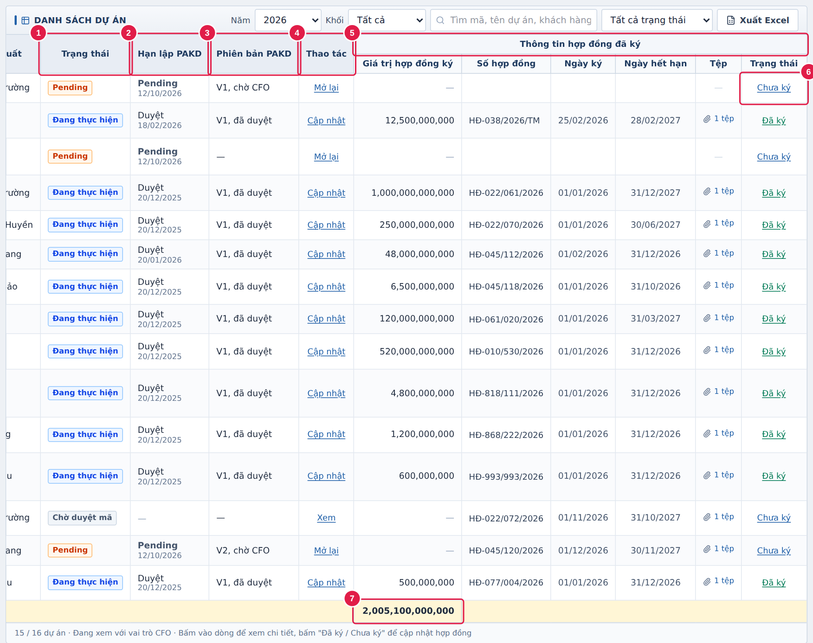
Hình 2. Các cột trạng thái, PAKD và hợp đồng
1 Trạng thái: trạng thái hiện tại của dự án (xem mục 3).
2 Hạn lập PAKD: "Còn N ngày" (chữ cam khi còn ≤ 3 ngày), "Quá hạn N ngày" (chữ đỏ), "Làm lại V2" (PAKD bị từ chối), "Nộp" + ngày nộp, "Duyệt" + ngày duyệt, hoặc "Pending".
3 Phiên bản PAKD: phiên bản gần nhất và tình trạng, ví dụ "V1, chờ CFO", "V1, đã duyệt", "V2, từ chối".
4 Thao tác: liên kết thao tác nhanh theo vai trò: Duyệt mã (GĐK), Lập PAKD (SM / GĐK), Duyệt / Duyệt điều chỉnh (Kế toán — mở hộp thoại duyệt ngay trên danh sách), Cập nhật, Mở lại (Kế toán, dự án Pending), hoặc Xem.
5 Thông tin hợp đồng đã ký: Giá trị hợp đồng ký, Số hợp đồng, Ngày ký, Ngày hết hạn, số tệp đính kèm (bấm "N tệp" để xem).
6 Trạng thái hợp đồng: bấm Chưa ký / Đã ký để mở cửa sổ Cập nhật ký hợp đồng (xem Bước 9).
7 Dòng Tổng cộng: tổng giá trị hợp đồng dự kiến và tổng giá trị hợp đồng đã ký của các dự án đang lọc.

Bước 3: Gửi yêu cầu cấp mã dự án mới
Bấm Cấp mã dự án trên màn danh sách. Màn hình khai báo dự án mới hiển thị. Các ô có dấu sao đỏ (*) là bắt buộc.
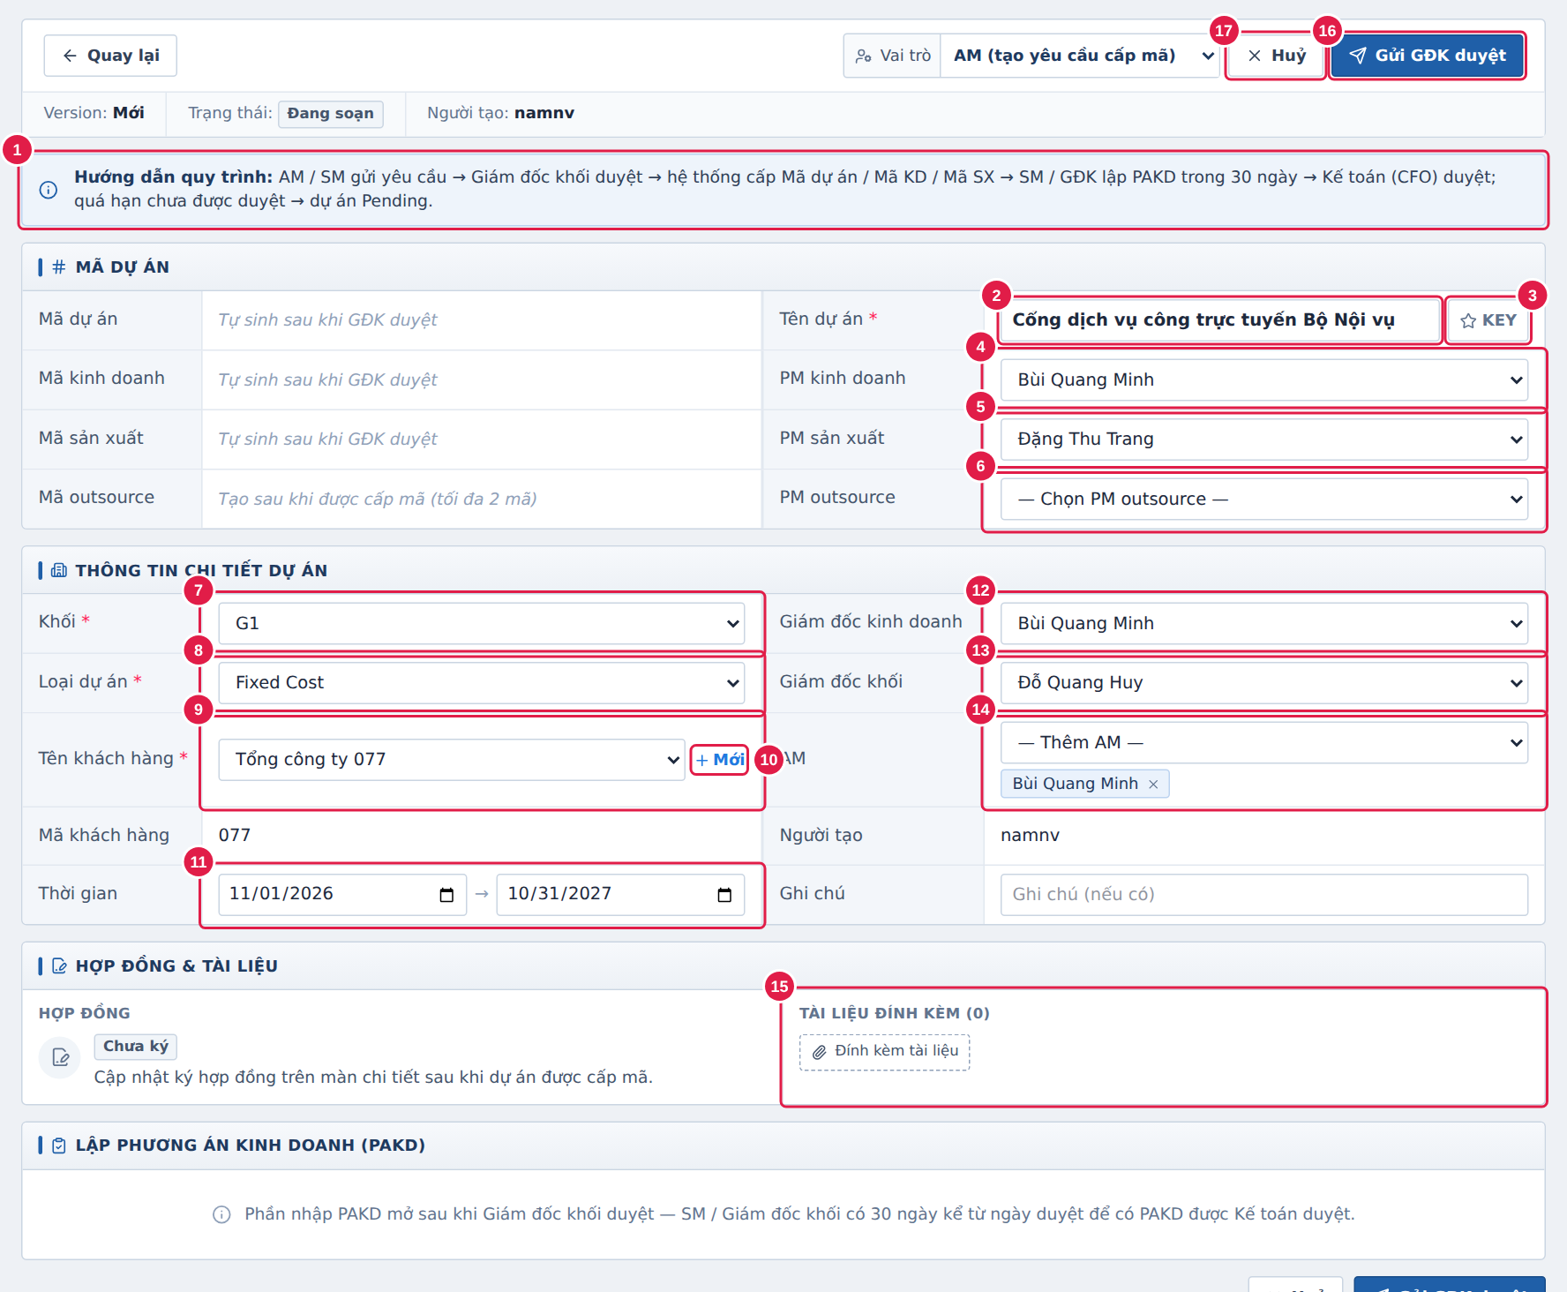
Hình 3. Màn hình khai báo dự án mới
1 Hướng dẫn quy trình: nhắc lại các bước sau khi gửi (GĐK duyệt → cấp mã → lập PAKD trong 30 ngày → Kế toán duyệt).
2 Tên dự án *: nhập tên đầy đủ của dự án.
3 KEY: bấm để đánh dấu dự án trọng điểm (hiện nhãn KEY trên danh sách).
4 PM kinh doanh: chọn PM phụ trách mảng kinh doanh.
5 PM sản xuất: chọn PM phụ trách triển khai.
6 PM outsource: PM mặc định cho mã outsource (nếu sau này mở mã outsource).
7 Khối *: chọn khối thực hiện.
8 Loại dự án *: Fixed Cost, Time & Material, ODC, Cho thuê lao động hoặc Nội bộ.
9 Tên khách hàng *: chọn khách hàng; Mã khách hàng tự điền theo khách hàng đã chọn và dùng để sinh mã dự án.
10 + Mới: thêm khách hàng chưa có trong danh sách (xem bên dưới).
11 Thời gian: ngày bắt đầu → ngày kết thúc dự án (ngày kết thúc phải sau ngày bắt đầu).
12 Giám đốc kinh doanh: chọn Giám đốc kinh doanh (SM) theo dõi dự án.
13 Giám đốc khối: chọn Giám đốc khối phụ trách.
14 AM: chọn một hoặc nhiều AM; bấm dấu × trên tên để bỏ.
15 Tài liệu đính kèm: bấm Đính kèm tài liệu để tải lên báo giá, biên bản, hồ sơ liên quan.
16 Gửi GĐK duyệt: gửi yêu cầu. Dự án chuyển trạng thái Chờ duyệt mã. Nếu vai trò là GĐK, nút đổi thành Tạo & cấp mã và mã dự án được cấp ngay.
17 Huỷ: thoát mà không lưu.

Lưu ý
- Nếu thiếu thông tin bắt buộc, hệ thống báo dòng đỏ "Còn N thông tin cần bổ sung" và tô đỏ các ô thiếu.
- Mã dự án, mã kinh doanh, mã sản xuất tự sinh sau khi GĐK duyệt, người dùng không nhập.
- Thông tin ký hợp đồng được cập nhật trên màn chi tiết sau khi dự án có mã.

Thêm khách hàng mới
Khi khách hàng chưa có trong danh sách, bấm + Mới cạnh ô Tên khách hàng:
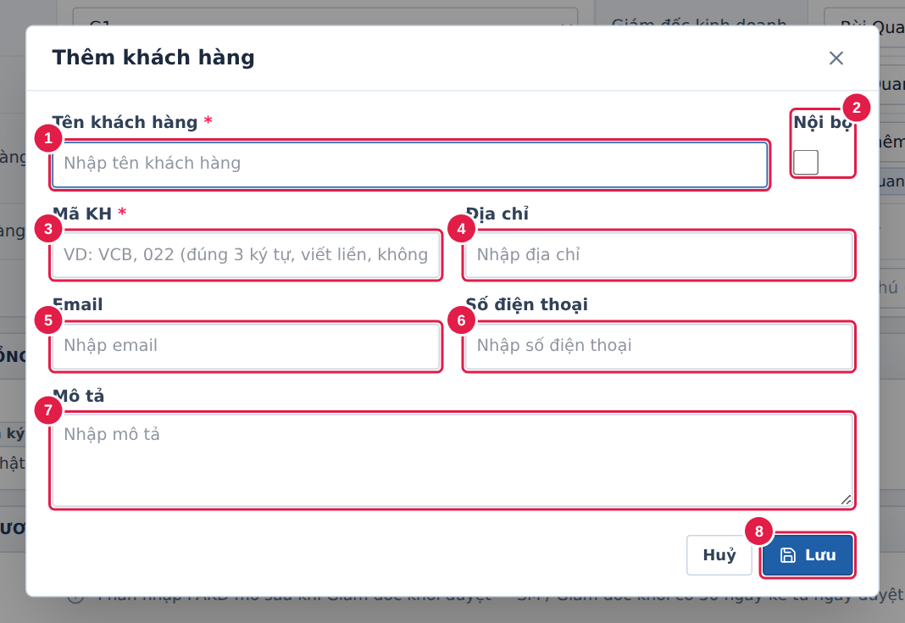
Hình 4. Cửa sổ Thêm khách hàng
1 Tên khách hàng *: tên đầy đủ của khách hàng.
2 Nội bộ: tích nếu là khách hàng nội bộ.
3 Mã KH *: đúng 3 ký tự chữ hoặc số, viết liền, không dấu, không trùng mã đã có (ví dụ: VCB, 022).
4 Địa chỉ.
5 Email: phải đúng định dạng email.
6 Số điện thoại.
7 Mô tả.
8 Lưu: thêm khách hàng và tự chọn khách hàng đó cho dự án đang tạo.

5. Màn hình Chi tiết dự án

Bước 4: Bố cục màn hình chi tiết
Bấm vào một dòng trên danh sách (hoặc sau khi gửi yêu cầu cấp mã), hệ thống mở màn hình chi tiết dự án:
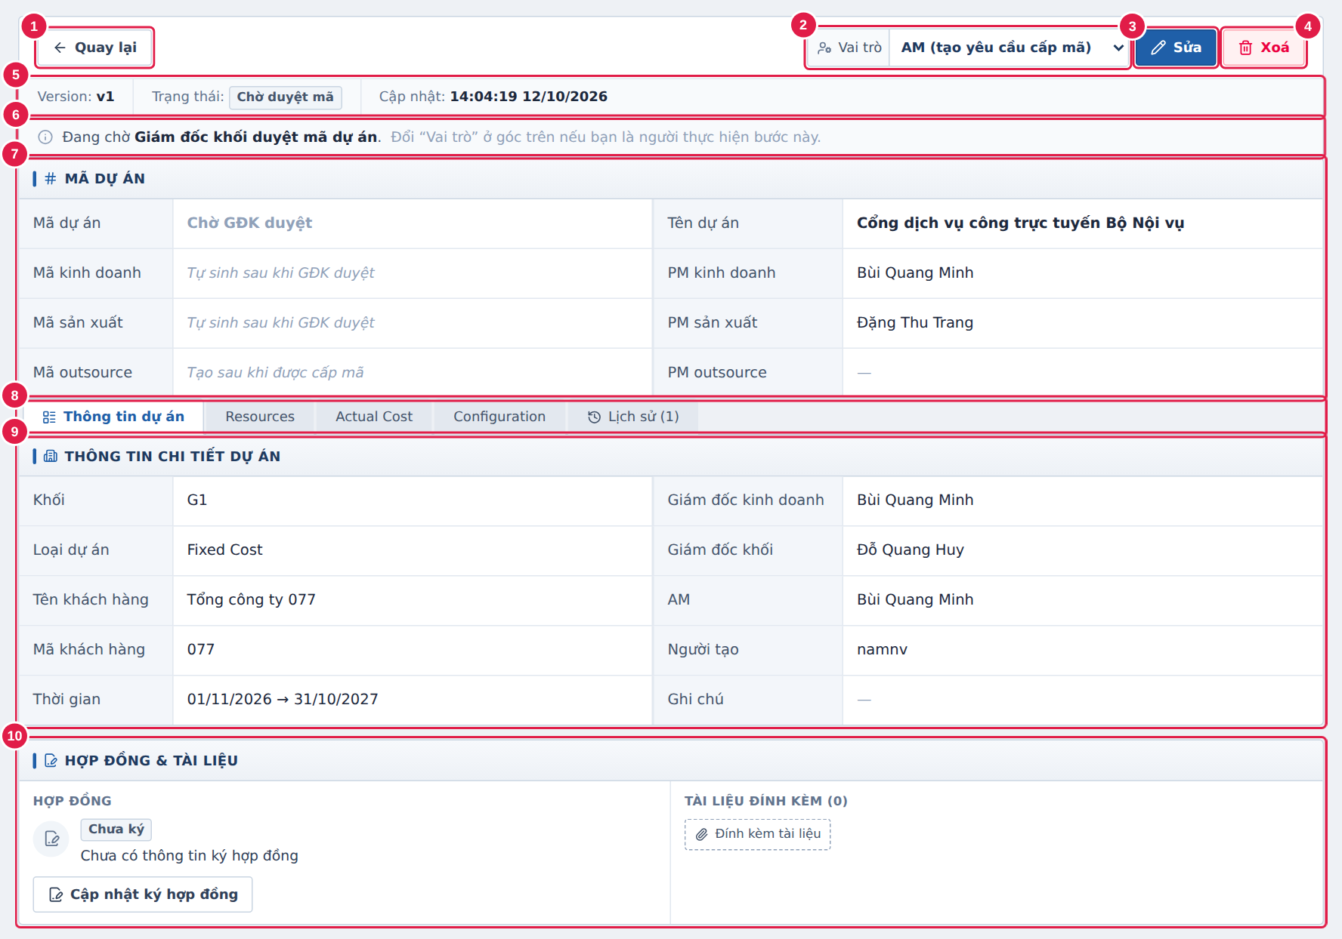
Hình 5. Màn hình Chi tiết dự án
1 Quay lại: về màn hình danh sách.
2 Vai trò: đổi vai trò để thao tác bước của mình.
3 Sửa: sửa thông tin cơ bản của dự án (AM, SM, GĐK). Xem Bước 10.
4 Xoá: xoá dự án — chỉ bấm được khi dự án đang Chờ duyệt mã.
5 Dòng thông tin: Version hiện tại, Trạng thái, phiên bản PAKD (với SM / GĐK / Kế toán) và thời điểm cập nhật cuối.
6 Thanh thông báo bước hiện tại: cho biết dự án đang chờ ai làm gì; nếu bạn là người thực hiện, thanh hiện hướng dẫn và nút thao tác.
7 Mã dự án: Mã dự án, Mã kinh doanh, Mã sản xuất, Mã outsource cùng tên dự án và các PM.
8 Các tab: Thông tin dự án · Resources · Actual Cost · Configuration · Lịch sử.
9 Thông tin chi tiết dự án: Khối, Loại dự án, Khách hàng, Thời gian, Giám đốc kinh doanh, Giám đốc khối, AM, Người tạo, Ghi chú.
10 Hợp đồng & tài liệu: tình trạng ký hợp đồng (nút Cập nhật ký hợp đồng) và danh sách tài liệu đính kèm (nút Đính kèm tài liệu, bấm × để xoá tệp).

Bước 5: Giám đốc khối duyệt mã dự án
Khi dự án ở trạng thái Chờ duyệt mã, Giám đốc khối mở màn chi tiết (hoặc bấm Duyệt mã ở cột Thao tác trên danh sách):
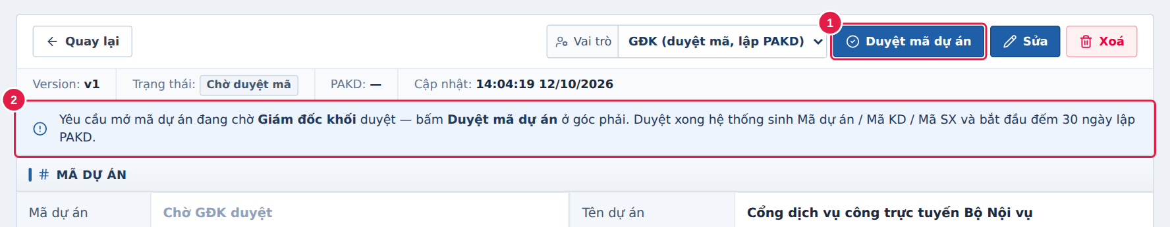
Hình 6. Giám đốc khối duyệt mã dự án
1 Duyệt mã dự án: bấm để duyệt. Hệ thống sinh Mã dự án / Mã KD / Mã SX, chuyển dự án sang Chưa có PAKD và đặt Hạn lập PAKD = ngày duyệt + 30 ngày.
2 Thanh hướng dẫn: nhắc việc cần làm ở bước này.
Sau khi duyệt, khung Mã dự án hiển thị đầy đủ các mã:
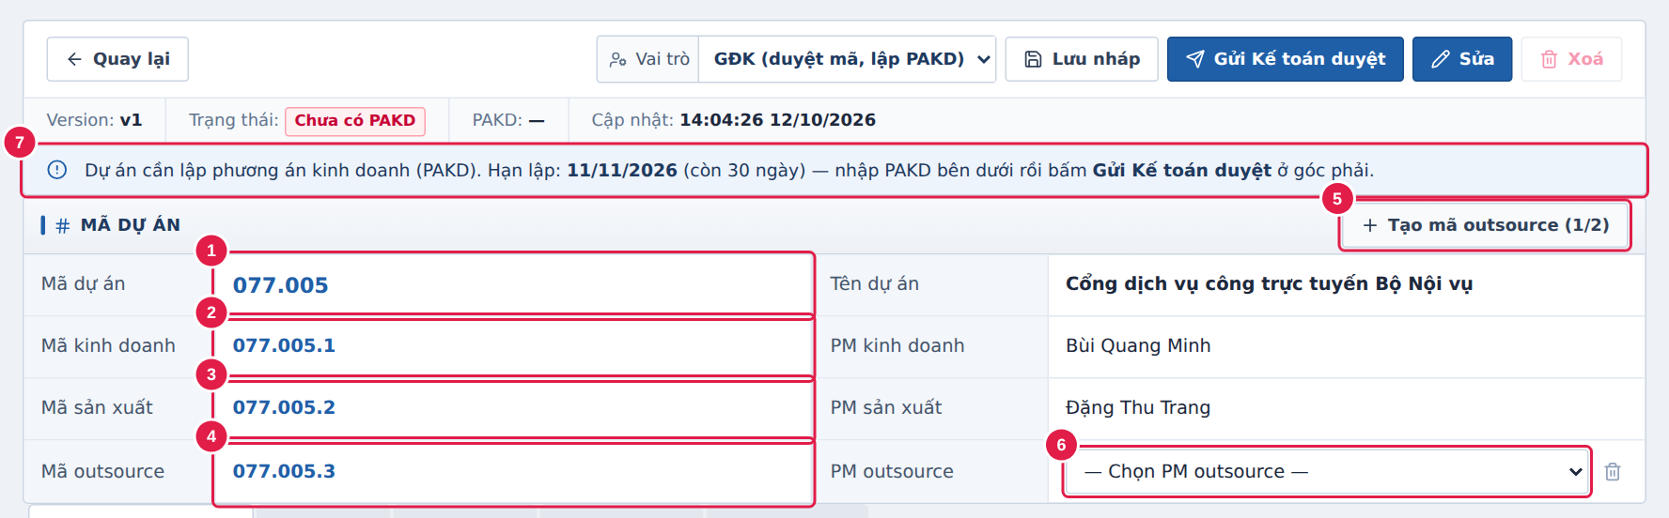
Hình 7. Mã dự án sau khi được duyệt
1 Mã dự án: mã tổng, dạng {Mã khách hàng}.{số thứ tự}, ví dụ 077.005.
2 Mã kinh doanh: mã dự án + ".1".
3 Mã sản xuất: mã dự án + ".2".
4 Mã outsource: mã dự án + ".3", ".4" — sinh khi bấm nút (5).
5 Tạo mã outsource: mở thêm mã outsource, tối đa 2 mã (số hiện tại / tối đa hiển thị trên nút).
6 PM outsource: chọn PM cho từng mã outsource; biểu tượng thùng rác để xoá mã outsource.
7 Thanh nhắc lập PAKD: hạn lập PAKD và số ngày còn lại.

Bước 6: Lập Phương án kinh doanh (PAKD)
Người lập: Giám đốc kinh doanh (SM) hoặc Giám đốc khối. Chọn đúng vai trò, mở dự án đang Chưa có PAKD. Khung Lập phương án kinh doanh (PAKD) nằm ở cuối tab Thông tin dự án. Các nút lưu và gửi nằm trên đầu màn hình:
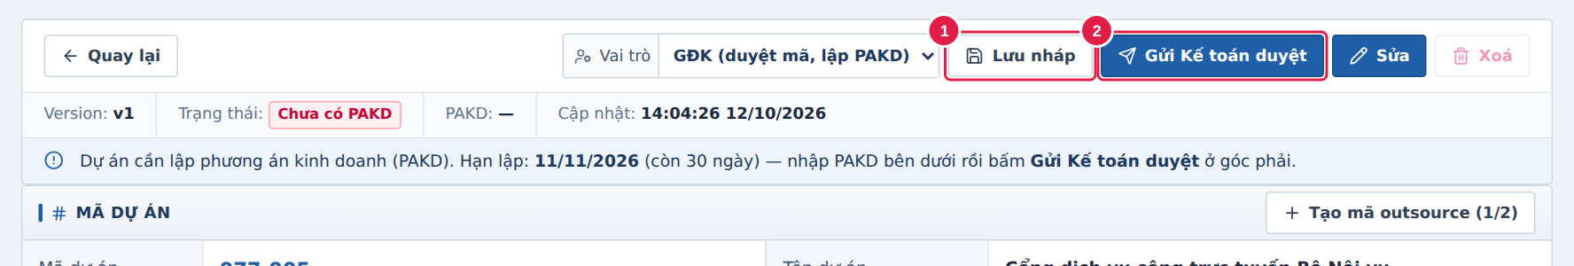
Hình 8. Nút Lưu nháp và Gửi Kế toán duyệt
1 Lưu nháp: lưu nội dung PAKD đang nhập để bổ sung sau.
2 Gửi Kế toán duyệt: gửi PAKD; dự án chuyển PAKD chờ duyệt.
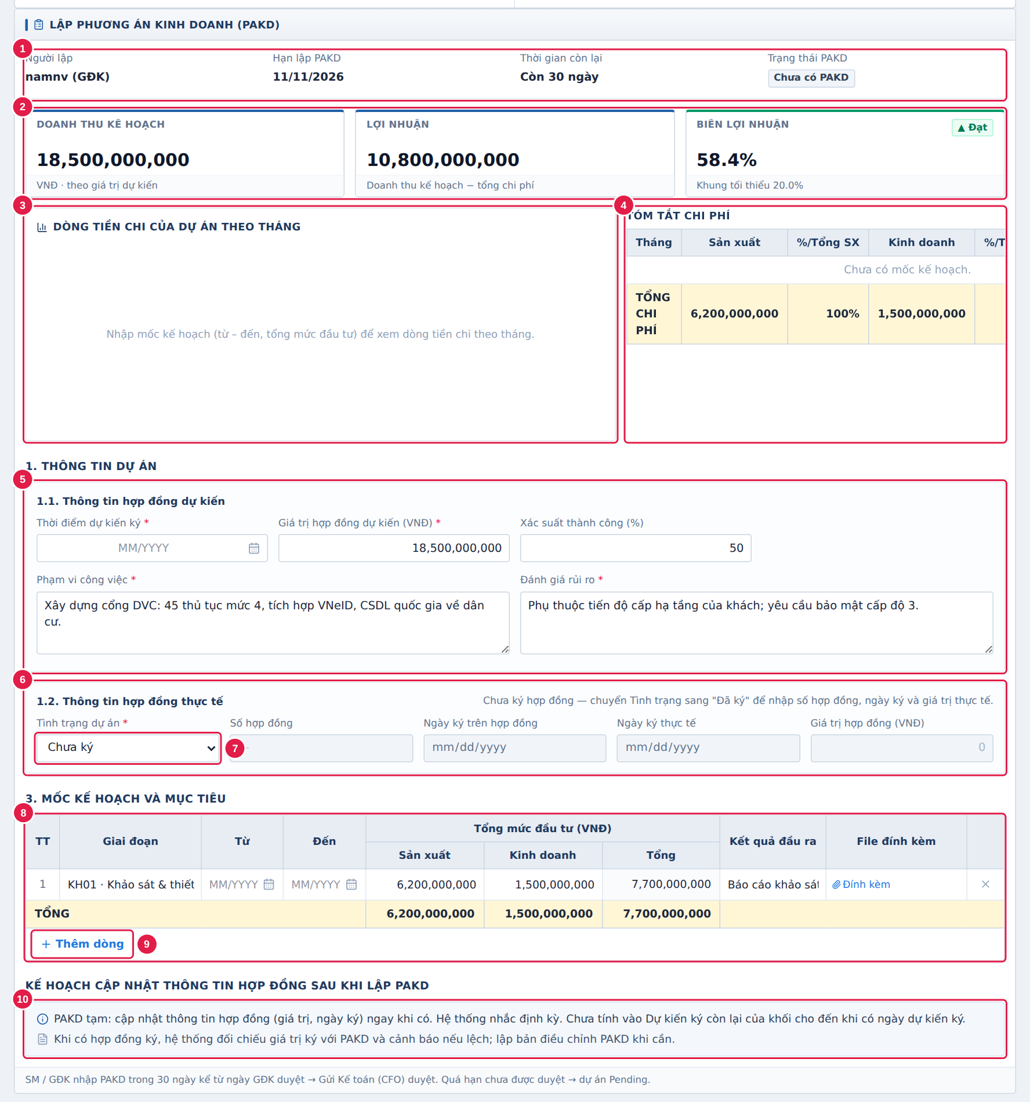
Hình 9. Khung Lập phương án kinh doanh (PAKD)
1 Thông tin chung: Người lập, Hạn lập PAKD, Thời gian còn lại, Trạng thái PAKD.
2 Chỉ số tự tính: Doanh thu kế hoạch, Lợi nhuận (= doanh thu − tổng chi phí) và Biên lợi nhuận — có nhãn Đạt khi biên lợi nhuận ≥ khung tối thiểu 20%.
3 Dòng tiền chi theo tháng: biểu đồ tự vẽ từ các mốc kế hoạch (cần nhập Từ – Đến và tổng mức đầu tư).
4 Tóm tắt chi phí: chi phí Sản xuất / Kinh doanh theo tháng và tỉ trọng.
5 1.1. Thông tin hợp đồng dự kiến: Thời điểm dự kiến ký *, Giá trị hợp đồng dự kiến *, Xác suất thành công (%), Phạm vi công việc *, Đánh giá rủi ro *.
6 1.2. Thông tin hợp đồng thực tế: Số hợp đồng, Ngày ký trên hợp đồng, Ngày ký thực tế, Giá trị hợp đồng — chỉ mở khi Tình trạng là Đã ký.
7 Tình trạng dự án *: chọn Chưa ký hoặc Đã ký. Phần nhập bên dưới thay đổi theo lựa chọn (xem lưu ý).
8 3. Mốc kế hoạch và mục tiêu: mỗi dòng một giai đoạn gồm Tên giai đoạn, Từ – Đến (tháng), Tổng mức đầu tư Sản xuất / Kinh doanh (cột Tổng và dòng TỔNG tự cộng), Kết quả đầu ra, File đính kèm; dấu × để xoá dòng.
9 Thêm dòng: thêm giai đoạn mới.
10 Kế hoạch cập nhật thông tin hợp đồng: nhắc cập nhật giá trị, ngày ký ngay khi có hợp đồng; hệ thống đối chiếu giá trị ký với PAKD và cảnh báo khi lệch.

Lưu ý khi chọn Tình trạng dự án
- Chưa ký: nhập phần 1.1 và 3. Mốc kế hoạch và mục tiêu.
- Đã ký: nhập thêm phần 1.2 (số hợp đồng, ngày ký, giá trị thực tế), 2. Tiến độ thực hiện (tháng bắt đầu – kết thúc), 3. Nghiệm thu, ghi nhận doanh thu và thu tiền và 4. Kế hoạch chi phí theo tháng.
- PAKD phải được Kế toán duyệt trong 30 ngày kể từ ngày cấp mã; quá hạn dự án chuyển Pending.
- PAKD chỉ hiển thị với Giám đốc kinh doanh (SM), Giám đốc khối và Kế toán. AM thấy thông báo khoá.

Bước 7: Kế toán duyệt PAKD
Chọn vai trò Kế toán (CFO). Có 2 cách mở hộp thoại duyệt: bấm Duyệt ở cột Thao tác trên danh sách, hoặc mở màn chi tiết và bấm Duyệt / Từ chối PAKD trên thanh thông báo.
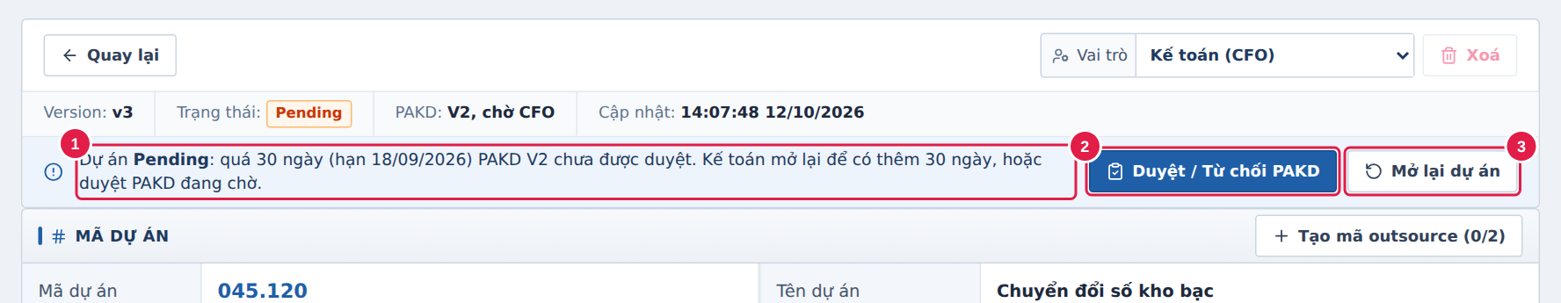
Hình 10. Thanh thao tác của Kế toán (ví dụ dự án Pending có PAKD đang chờ)
1 Thông báo: tình trạng dự án và việc cần làm.
2 Duyệt / Từ chối PAKD: mở hộp thoại duyệt.
3 Mở lại dự án: chỉ có khi dự án Pending — cho thêm 30 ngày để có PAKD được duyệt.
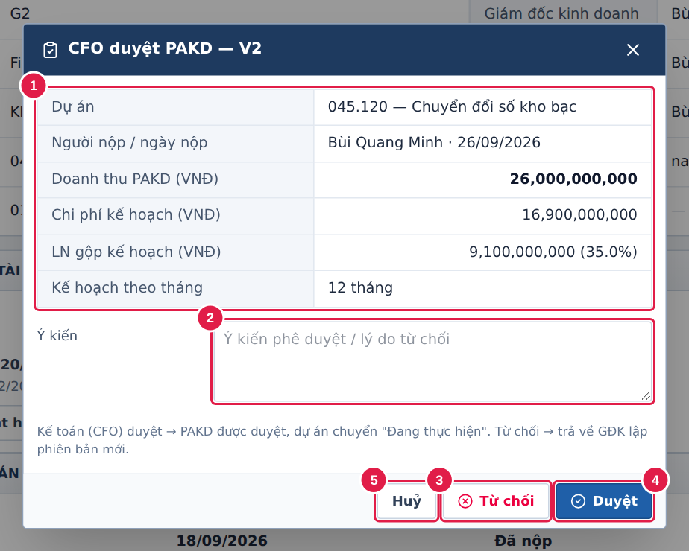
Hình 11. Hộp thoại Kế toán duyệt PAKD
1 Thông tin PAKD: dự án, người nộp – ngày nộp, doanh thu, chi phí kế hoạch, lợi nhuận gộp và số tháng kế hoạch. Với bản điều chỉnh, hệ thống hiển thị số cũ (gạch ngang) → số mới.
2 Ý kiến: ý kiến phê duyệt (không bắt buộc) hoặc lý do từ chối (bắt buộc khi từ chối).
3 Từ chối: trả PAKD về cho SM / GĐK lập phiên bản mới; danh sách hiện "Làm lại V(n+1)".
4 Duyệt: PAKD được duyệt, dự án chuyển Đang thực hiện.
5 Huỷ: đóng hộp thoại, không thay đổi.

Bước 8: Dự án đang thực hiện — sửa PAKD và kết thúc dự án
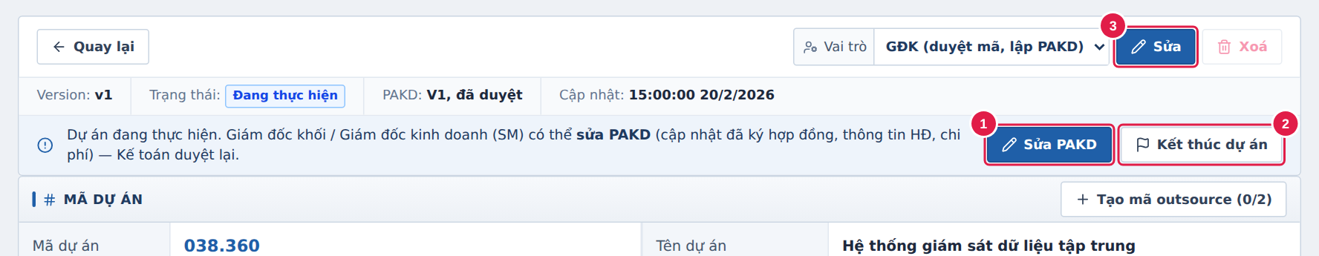
Hình 12. Thanh thao tác khi dự án đang thực hiện (vai trò GĐK / SM)
1 Sửa PAKD: mở chế độ sửa trên khung PAKD (cập nhật đã ký hợp đồng, thông tin hợp đồng, chi phí). Sau khi sửa bấm Gửi Kế toán duyệt điều chỉnh; trong thời gian chờ, dự án vẫn áp dụng bản PAKD cũ. Có thể Lưu nháp hoặc Huỷ bản điều chỉnh.
2 Kết thúc dự án: đóng dự án (hệ thống hỏi xác nhận trước khi kết thúc).
3 Sửa: sửa thông tin cơ bản của dự án.
Kế toán duyệt bản điều chỉnh tương tự Bước 7 (nút Duyệt / Từ chối điều chỉnh). Duyệt → áp dụng số liệu mới; Từ chối → giữ bản đang áp dụng.

Bước 9: Cập nhật ký hợp đồng
Bấm Cập nhật ký hợp đồng (hoặc Xem / cập nhật hợp đồng) trong khung Hợp đồng & tài liệu, hoặc bấm Chưa ký / Đã ký ở cột cuối của danh sách:
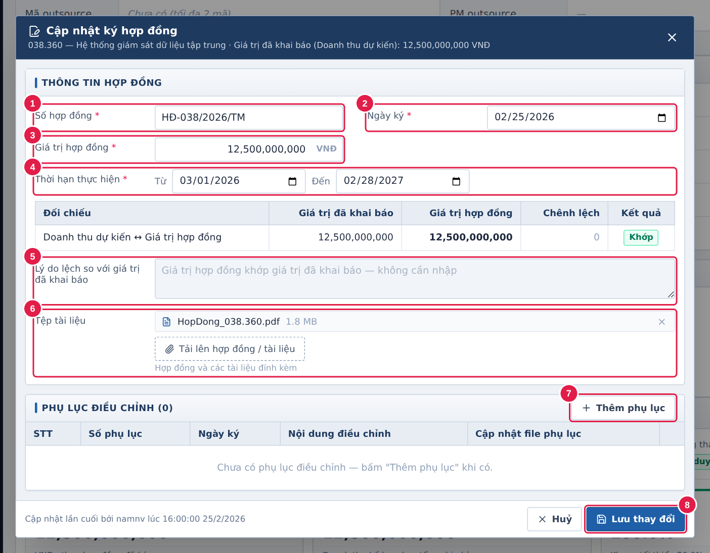
Hình 13. Cửa sổ Cập nhật ký hợp đồng
1 Số hợp đồng *.
2 Ngày ký *.
3 Giá trị hợp đồng *: hệ thống tự đối chiếu với giá trị đã khai báo (doanh thu dự kiến) và hiện Khớp hoặc Lệch kèm số chênh lệch.
4 Thời hạn thực hiện *: từ ngày – đến ngày.
5 Lý do lệch: bắt buộc nhập khi giá trị hợp đồng khác giá trị đã khai báo.
6 Tệp tài liệu: tải lên bản scan hợp đồng và tài liệu đính kèm; bấm × để xoá tệp.
7 Thêm phụ lục: thêm phụ lục điều chỉnh (Số phụ lục, Ngày ký, Nội dung điều chỉnh, file phụ lục).
8 Lưu & xác nhận đã ký (lần đầu) hoặc Lưu thay đổi (khi cập nhật): lưu thông tin; dự án chuyển Đã ký và dữ liệu hiện trên nhóm cột hợp đồng của danh sách.

Bước 10: Sửa thông tin dự án
Bấm Sửa trên đầu màn chi tiết. Các khối Mã dự án, Thông tin chi tiết, Hợp đồng & tài liệu chuyển sang ô nhập ngay trên màn hình:
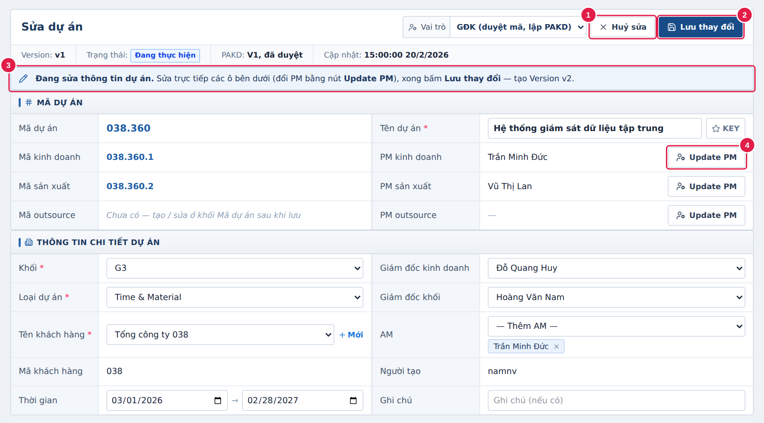
Hình 14. Chế độ sửa thông tin dự án
1 Huỷ sửa: thoát chế độ sửa, không lưu.
2 Lưu thay đổi: lưu và tạo Version mới (ví dụ v1 → v2), ghi vào Lịch sử.
3 Thanh nhắc: đang ở chế độ sửa.
4 Update PM: bấm để đổi PM kinh doanh / sản xuất / outsource; bấm × để huỷ đổi PM.

Bước 11: Tab Resources — nhân sự dự án
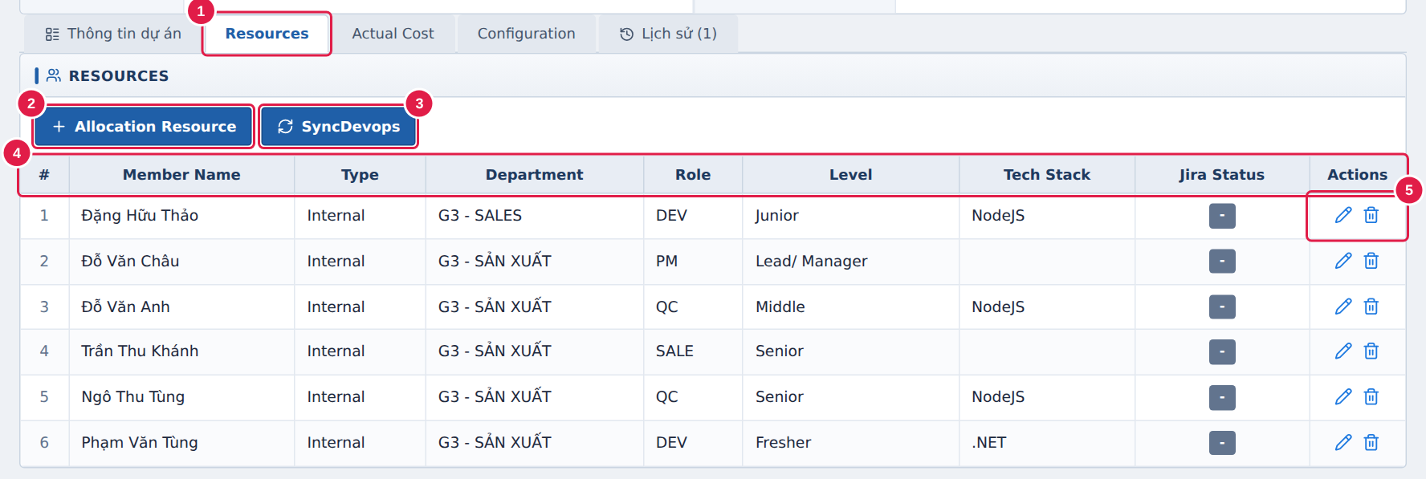
Hình 15. Tab Resources
1 Tab Resources: danh sách thành viên tham gia dự án.
2 Allocation Resource: thêm một dòng nhân sự — chọn người từ danh sách nhân sự, chọn Type (Internal / Outsource), Department, Role, Level, Tech Stack; bấm ✓ để lưu, × để huỷ.
3 SyncDevops: đồng bộ trạng thái tài khoản Jira của các thành viên (Active / Inactive / Not found).
4 Các cột: Member Name, Type, Department, Role, Level, Tech Stack, Jira Status.
5 Actions: biểu tượng bút để sửa dòng ngay trên bảng; thùng rác để xoá (xác nhận Xoá / Không ngay trên dòng).

Bước 12: Tab Actual Cost — chi phí lương thực tế
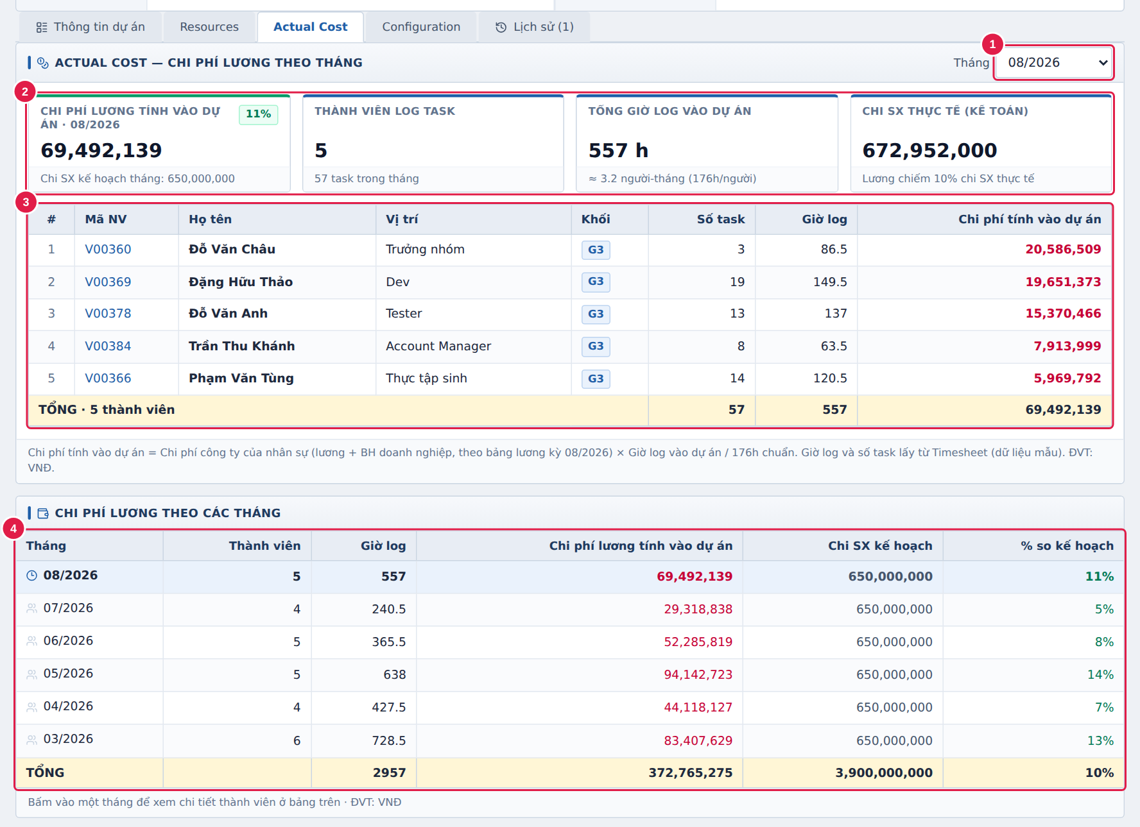
Hình 16. Tab Actual Cost
1 Tháng: chọn một tháng hoặc Tất cả tháng (khi chọn tất cả, bảng cộng dồn theo từng thành viên và thêm cột Số tháng log).
2 Ô số liệu: Chi phí lương tính vào dự án (kèm % so với chi sản xuất kế hoạch), Số thành viên log task, Tổng giờ log, Chi sản xuất thực tế (kế toán).
3 Bảng thành viên: Mã NV, Họ tên, Vị trí, Khối, Số task, Giờ log, Chi phí tính vào dự án; dòng TỔNG ở cuối.
4 Chi phí lương theo các tháng: tổng hợp từng tháng (thành viên, giờ log, chi phí, chi sản xuất kế hoạch, % so kế hoạch). Bấm vào một tháng để xem chi tiết thành viên ở bảng trên.
Công thức: Chi phí tính vào dự án = Chi phí công ty của nhân sự (lương + bảo hiểm doanh nghiệp, theo bảng lương của tháng) × Giờ log vào dự án / 176 giờ chuẩn. Giờ log và số task lấy từ Timesheet.

Bước 13: Tab Configuration — cấu hình dự án
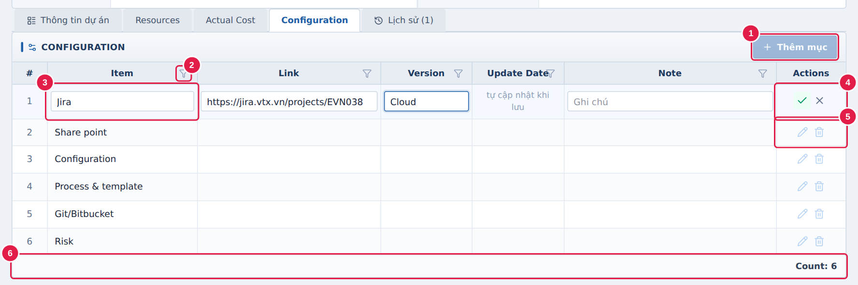
Hình 17. Tab Configuration (đang sửa dòng Jira)
1 Thêm mục: thêm một dòng cấu hình mới ở cuối bảng.
2 Biểu tượng phễu: bật dòng lọc dưới tiêu đề cột để lọc theo Item, Link, Version, Update Date, Note.
3 Dòng đang sửa: nhập trực tiếp Item, Link, Version, Note. Update Date tự cập nhật khi lưu.
4 ✓ / ×: lưu hoặc huỷ dòng đang sửa (trong ô Note có thể bấm Enter để lưu, Esc để huỷ).
5 Sửa / Xoá: biểu tượng bút để sửa, thùng rác để xoá (xác nhận ngay trên dòng). Khi đang sửa một dòng, các dòng khác tạm khoá.
6 Count: số dòng đang hiển thị (sau khi lọc / tổng số dòng).
Mặc định mỗi dự án có 6 mục: Jira, Share point, Configuration, Process & template, Git/Bitbucket, Risk. Link bấm được để mở trang tương ứng.

Bước 14: Tab Lịch sử
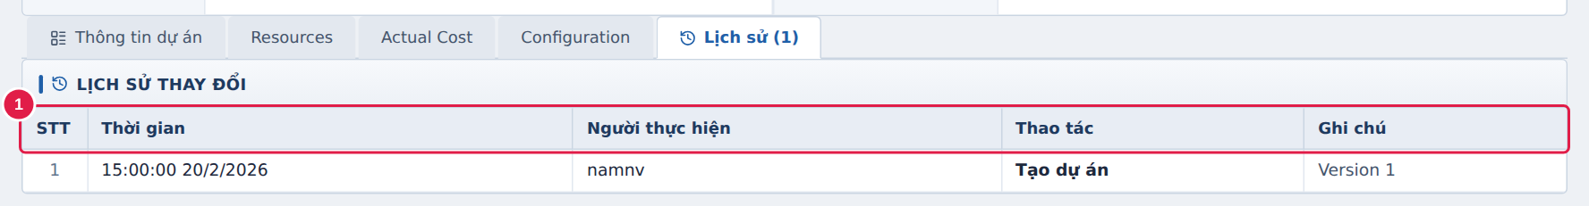
Hình 18. Tab Lịch sử thay đổi
1 Lịch sử thay đổi: mọi thao tác trên dự án (tạo, duyệt mã, sửa thông tin, nộp / duyệt PAKD, cập nhật hợp đồng, đính kèm tài liệu, kết thúc…) gồm Thời gian, Người thực hiện, Thao tác và Ghi chú. Số trong ngoặc trên tên tab là số bản ghi.

6. Câu hỏi thường gặp
Tình huống | Cách xử lý
Không thấy nút Cấp mã dự án. | Nút chỉ hiện với vai trò AM, Giám đốc kinh doanh (SM) hoặc GĐK. Kiểm tra ô Vai trò.
Không thấy khung PAKD trên màn chi tiết. | PAKD chỉ hiện sau khi GĐK duyệt mã và chỉ với SM, GĐK, Kế toán. Vai trò AM thấy thông báo khoá.
Nút Xoá bị mờ. | Dự án đã được cấp mã nên không xoá được. Chỉ xoá được khi dự án đang Chờ duyệt mã.
Dự án chuyển Pending. | Quá 30 ngày chưa có PAKD được duyệt. Kế toán bấm Mở lại dự án để có thêm 30 ngày, hoặc duyệt PAKD đang chờ.
PAKD bị Kế toán từ chối. | Đọc lý do trên thanh thông báo, sửa PAKD và bấm Gửi Kế toán duyệt để nộp phiên bản mới.
Giá trị hợp đồng ký khác giá trị đã khai báo. | Nhập Lý do lệch trong cửa sổ Cập nhật ký hợp đồng; nếu cần điều chỉnh doanh thu, chi phí thì Sửa PAKD để Kế toán duyệt lại.

